附件：
参 会 回 执
单位名称
通讯地址 |  |  |  |  | 邮 编
姓 名 | 性别 | 职务/职称 |  | 电 话 | E-mail
开票信息（必填） | 单位税号 |  |  |  | 支付方式 | 汇款 □
 | 预留手机号 |  |  |  |  | 现场 □
住房需求 | 间双人间， 间单人间（房费：470元/天·间）。  入住时间：10月 日，离店时间：10月 日。
为便于会务安排，请于10月25日前将回执发至erciwater@163.com或传真至010-58934358，也可扫描二维码报名。

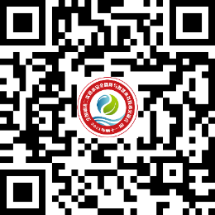
（扫描二维码报名参会）

